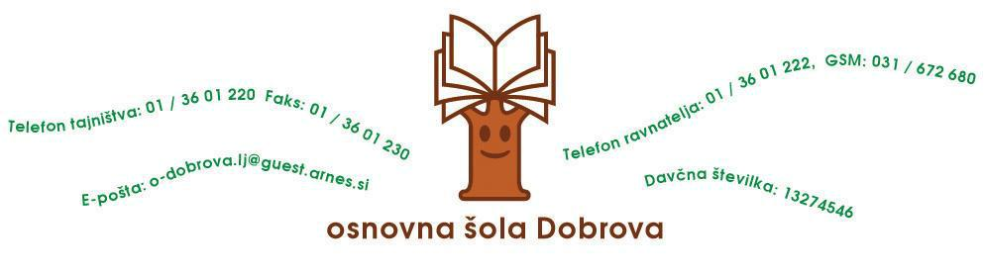

P O T R D I L O

…………………… ………………………………………… iz ………………………………………………….
(naziv šole)

daje na podlagi zahtevka staršev/skrbnikov …………………………………… , iz ………….…….…………..,

potrdilo, da se……………………………………………………………………učenec/ka, ……………. razreda,
(priimek in ime)

Osnovne šole DOBROVA vzporedno izobražuje v naši šoli.

V šoli je vpisan/a v:

- oddelek: ………………………………………………………………….

- mentor:…………………………………………………………………….

- učenec-ka ima pouk:

dan ……………………od ..………… do ……………

dan ………………… od …………… do ……..…

dan ………………….. .od ..………… do ……………

dan ………………… od …………… do ………..

- učenec/ka bo predvidoma odsoten/na zaradi vaj ali skupnih priprav:

datum in kraj priprav:
………………………………………………………………………………………………………………………

……………………………………………………………………………………………………………………….

- učenec-ka bo nastopil-a predvidoma na naslednjih nastopih/tekmovanjih:

datum ……………………………, nastop/tekmovanje: ………………………………………………………

datum ……………………………, nastop/tekmovanje: ………………………………………………………

datum ……………………………, nastop/tekmovanje: ………………………………………………………

Mnenje:
Predlagamo, da učencu/učenki podelite status MLADEGA UMETNIKA.

kraj in datum: …………………………..

podpis mentorja:

………………………………….

žig

šola

